今年も、夏休み第一弾は・・・環境学習と遊び
☆☆☆☆☆夏休み・エコ遠足２００９☆☆☆☆☆

恒例の “夏休み・エコ遠足２００９”を、本年も開催します。

今年は、先端科学技術や生活に身近な科学を楽しく実感できるサイエンスワールドと地球を考える“地球回廊”を中心とした瑞浪市民公園を訪問します。

サイエンスワールドは岐阜県が運営する科学技術体験学習の場（岐阜県先端技術体験センター）で、科学実験体験のサイエンスショーをはじめ、わくわくワークショップ、ニュートリノコーナーなどが自由に体験できます。

そして、隣接する瑞浪市民公園には化石博物館、地球回廊などがあり、自由に見学していただけます。特に、地球回廊は地球４６億年の旅を体感し、かけがえのない地球を考える一日となります。

子供さんの夏休み学習テーマとして、ぜひ、ご利用ください。

参加者募集!!

開催日
平成2１年8月１日（土）

対象者
会員企業（地方団体会員を含む）従業員
及びその家族、知人（会員従業員同行が条件）など

見学先
サイエンスワールド＆地球回廊など
行程は裏面をご覧ください。

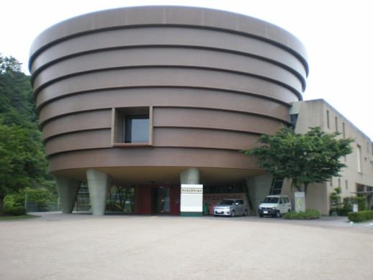
瑞浪市明世町戸狩地内
参加費
2000円
こども（中学生以下）は、無料
昼食はご用意します

定 員
４０名
申込締切：平成２１年７月２４日（金）
尚、締切期日前でも定員になり次第、締め切ります
（申込書裏面）

主 催 社団法人 愛知県建設業協会 問合せ先 担当：梶 田
環境対策委員会 TEL:052-243-0885
FAX：052-242-4194

行 程

時 間 行 程
8：50 集 合 ： JR名古屋駅 新幹線側出口付近
9：00 ～ 10：00 バス移動
名高速名駅 ～ 小牧IC ～ 中央道瑞浪ＩＣ

10：00 ～ 12：00 サイエンスワールド内自由行動

12：30 ～ 13：00 昼 食

13：00 ～ 14：00 サイエンスショー
14：00 ～ 16：00 自由行動（地球回廊、化石博物館など）

16：00 ～ 17：00 バス移動（目的地：JR名古屋駅）
中央道瑞浪ＩＣ～小牧ＩＣ～ＪＲ名古屋駅

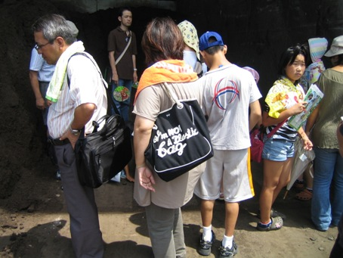

夏休み・エコ遠足２００９参加申込書
（申込責任者） | 氏 名： |  | 申込日 | 平成2１年 月 日
 | 所属会社名：
 | 連絡先TEL：
 | FAX：
 | 携帯 電 話： | （※当日の緊急連絡用）
（参加者氏名等）
氏 名 | 住 所 | 大 人 | 子 供 | 備考（学年等）
（例）愛知太郎 | 名古屋市中区栄三丁目28番21号 | ○
〃 文太 | 〃 |  | ○ | 小学3年

